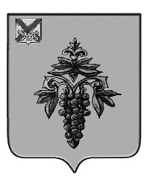

ДУМА

ЧУГУЕВСКОГО

МУНИЦИПАЛЬНОГО ОКРУГА

Р Е Ш Е Н И Е

О внесении изменений в решение Думы Чугуевского муниципального округа от 14 сентября 2021 года № 264-НПА «Положение о Контрольно-счетном комитете Чугуевского муниципального округа»

Принято Думой Чугуевского муниципального округа
«24» июня 2022 года

Статья 1.
Внести в Положение о Контрольно-счетном комитете Чугуевского муниципального округа, утвержденное решением Думы Чугуевского муниципального округа от 14 сентября 2021 года № 264-НПА (в редакции решения от 22.02.2022 № 330-НПА) (далее – Положение) следующие изменения:
1.1. в подпункте 3 пункта 1 статьи 15 Положения слова «органов территориальных внебюджетных фондов» заменить словами «органов территориальных государственных внебюджетных фондов»;
1.2. пункт 2 статьи 16 Положения изложить в следующей редакции:
«2. Порядок направления Контрольно-счетным комитетом запросов, указанных в части 1 настоящей статьи, определяется Регламентом Контрольно-счетного комитета.».

Статья 2.
Настоящее решение вступает в силу со дня его официального опубликования.
Глава Чугуевского  муниципального округа |  | Р.Ю. Деменев

«27» июня 2022 г.
№ 385-НПА

